顺丰速运（集团）有限公司东北区招聘简章
公司简介

顺丰速运（集团）是一家主要经营国际、国内快递及报关、报检、保险等业务的快递企业。于1993年成立，总部设在深圳。在国内及香港等地区建立了庞大的信息采集、市场开发、物流配送、快件收派等业务机构，为广大客户提供快速、准确、安全、经济、优质的专业物流服务。
经过十几年的发展，已经拥有6万多员工和3300多台营运车辆，服务网络已经覆盖中国经济发达的31个省、自治区、直辖市，近200个大中城市和900多个县级市或城镇，同时还开通了香港、台湾、俄罗斯等地区的快递业务。
顺丰速运东北区为全国39个大区之一，管辖范围涵盖沈阳、大连、长春、大庆、哈尔滨、吉林、鞍山、海城、辽阳、营口、丹东、锦州、葫芦岛、盘锦、抚顺、本溪、铁岭等地区，下设29个分公司。
着眼未来，速递全球，顺丰速运与您携手打造中国人自己的速运航母！

公司愿景：
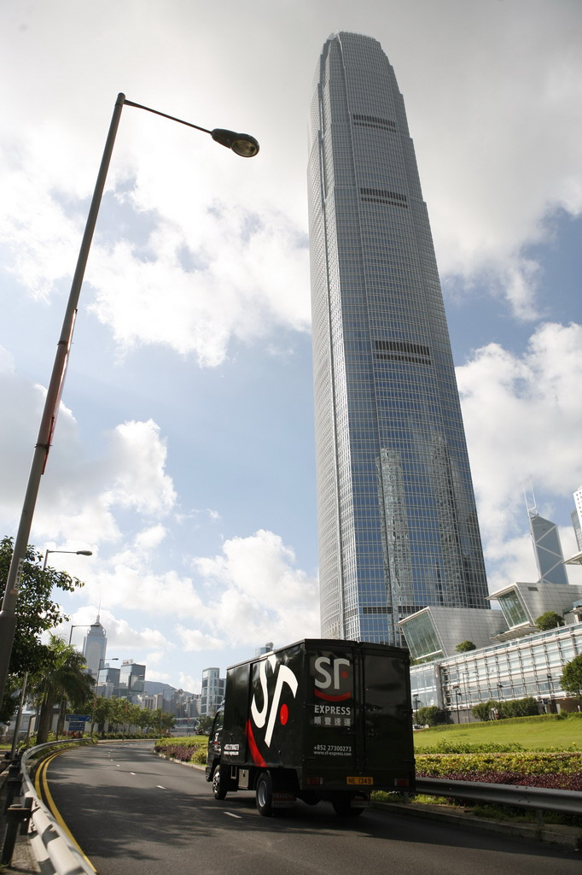
成就客户，推动经济，发展民族速递业
成为最值得信赖和尊敬的速运公司
公司核心价值观：
尊重每一位员工，为员工提供充分和公平的发展机会
保持高度的社会责任感，做受人尊重的企业公民
不断创新，持续领先，成就客户
团队协作，整体如一
保持高度的社会责任感，做受人尊重的企业公民
公司人才观：
德才兼备，品德优先，共同成长
为追求上进的员工提供不断发展的平台
帮助员工实现和提升自身价值
能者居前，公开、公平、公正的用人机制
员工绩效管理以工作业绩为基础
为员工提供具有市场竞争力的薪酬福利

优秀的顺丰塑造优秀人才、优秀的顺丰与您共同打造未来公司详情请
登陆：www.sf-express.com查询

东北区招聘实习生岗位

- 管理培训生
（销售业务方向、项目管理方向、文职类方向、客户服务方向）
储备期描述 :
宝剑锋自磨砺出，梅花香自苦寒来，如果您对自己的未来有梦想和希望，并能经受住考验，不断地感悟、实践、积淀和升华，您就能拥有在2年内跻身于管理者队伍的机会，5年左右成长为公司年轻的高管。
任职资格：
1、大专及以上应届毕业生；
2、专业不限，物流及市场营销相关专业优先；
3、诚信敬业，务实创新，乐于助人，敢于承担，身体健康；
4、认同企业文化及发展方向，愿意从基层做起；

附加：实习期结束后签订正式劳动合同，享受六险、带薪年假等公司其他福利待遇。
表现优秀者可享受公司免费培训，培训考核合格者可晋升至管理岗位（培训考核期6-12个月）。

公司地址： 吉林省顺丰速递有限公司
公司网站 : http://www.sf-express.com
传真 : 0431-82796055
联系人 : 人力资源部 张女士
电话 : 0431-82796055 13500898517
电子邮箱 : zhanglq@sf-express.com

